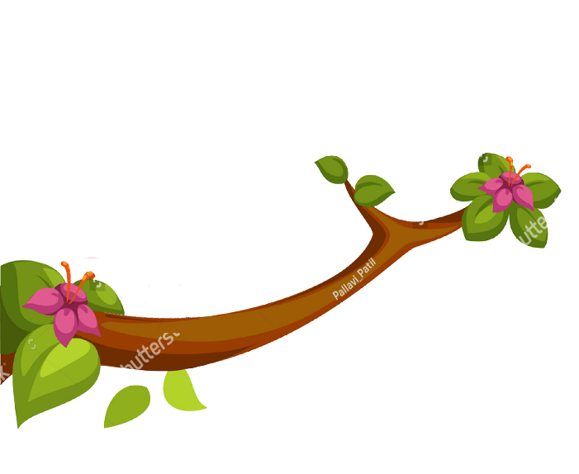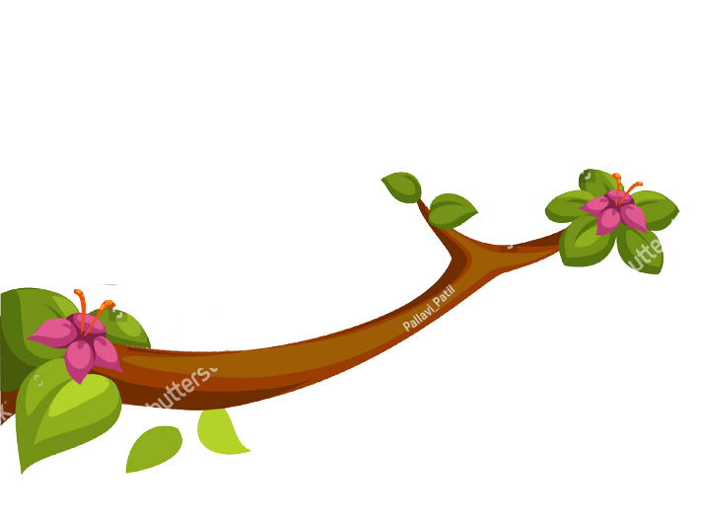THỜI KHÓA BIỂU

**Trường:** ………………………………………………..

**Lớp:**…………………….……….……………………..

|  |  |  |  |  |  |  |
| --- | --- | --- | --- | --- | --- | --- |
| **SÁNG** |  |  |  |  |  |  |
|  |  |  |  |  |  |
|  |  |  |  |  |  |
|  |  |  |  |  |  |
|  |  |  |  |  |  |
| **CHIỀU** |  |  |  |  |  |  |
|  |  |  |  |  |  |
|  |  |  |  |  |  |
|  |  |  |  |  |  |
|  |  |  |  |  |  |

**Họ và tên:** ……………………………………………..



**THỨ BẢY**

**THỨ SÁU**

**THỨ NĂM**

**THỨ TƯ**

**THỨ BA**

**THỨ HAI**

